RAPPORT GÉNÉRAL DE PARTICIPATION

DU MINJEC

ACTIVITÉ : Séminaire sur l’Emploi et le Développement des Jeunes des Pays de la Ceinture et la Route (BRI)

LIEU : Fuzhou-Province du Fujian-République Populaire de Chine
DATE : Du 07 octobre au 02 novembre 2025

CONTEXTE GÉNÉRAL ET COMPOSITION DE LA DÉLÉGATION

Dans le cadre du renforcement des relations entre la Chine et l’Afrique, et plus particulièrement de la mise en œuvre des engagements pris lors du Forum sur la Coopération Chine-Afrique (FOCAC), le gouvernement chinois a invité une délégation du Ministère de la Jeunesse et de l’Éducation Civique (MINJEC) du Cameroun à participer à un séminaire sur l’emploi et le développement des jeunes des pays de la Ceinture et la Route. Cet événement s’est tenu à Fuzhou, capitale de la province du Fujian, du 11 octobre au 1er novembre 2025.
Organisé conjointement par le Bureau des Affaires Étrangères du Fujian et le Centre Chinois de Coopération Internationale, ce séminaire a rassemblé des représentants de plus de vingt pays d’Afrique, d’Asie, d’Amérique latine et d’Europe de l’Est. Il s’inscrivait dans une logique de coopération Sud-Sud, mettant en avant le partage des connaissances, l’innovation collective et la prospérité partagée.
La délégation camerounaise était dirigée par Monsieur AKEDE Éric, Inspecteur Général des Services du MINJEC, accompagné de Madame Adeline Honorine DONTSOP MEINANG, Chef de la Cellule de la Coopération et Présidente de la Commission Nationale Jeunesse, Paix et Sécurité (CNJPS). Leur participation avait pour objectif de représenter le Cameroun, d’étudier les modèles chinois en matière de politiques de jeunesse et d’emploi, d’explorer des opportunités de coopération bilatérale et multilatérale, et d’identifier des mécanismes adaptables au contexte camerounais.
Le séminaire a combiné des conférences, des ateliers interactifs, des travaux de groupe et des visites sur le terrain, offrant une immersion complète dans les systèmes chinois de promotion de l’emploi, d’incubation entrepreneuriale et de gouvernance de la jeunesse.
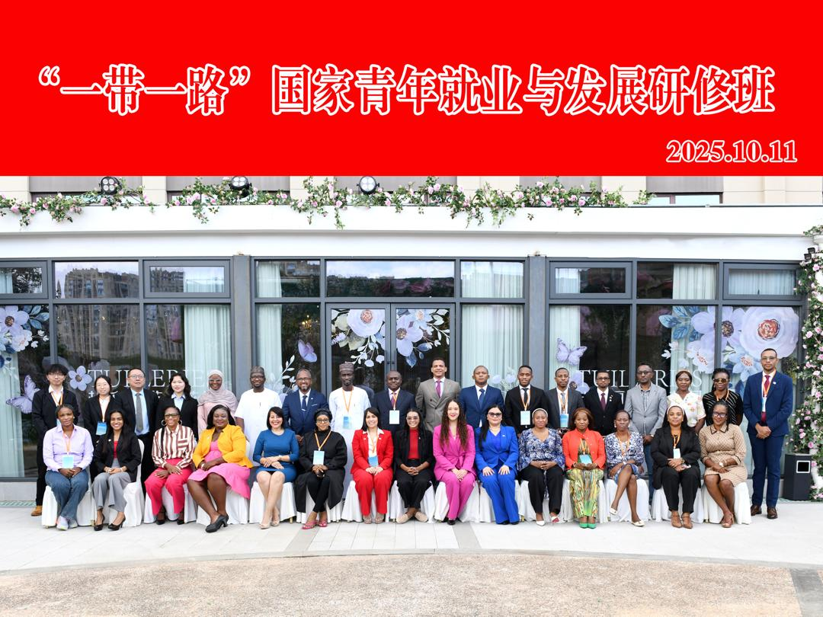
- OBJECTIFS STRATEGIQUES DU SEMINAIRE
Ce séminaire avait pour principaux objectifs :
- Renforcer la compréhension mutuelle entre les pays participants sur les politiques de jeunesse et d’emploi.
- Partager les bonnes pratiques chinoises en matière d’entrepreneuriat, d’innovation numérique, de formation professionnelle et d’inclusion sociale.
- Encourager la création de réseaux internationaux d’experts et d’acteurs de la jeunesse dans le cadre de la coopération Sud-Sud.
- Inspirer des modèles intégrés d’accompagnement des jeunes, combinant emploi, civisme et innovation.
Pour le Cameroun, ce séminaire était une occasion stratégique d’enrichir la mise en œuvre de la Stratégie Nationale de Développement 2020–2030 (SND30), notamment dans ses axes relatifs à la promotion de l’emploi décent, de l’entrepreneuriat et de la coopération internationale en faveur des jeunes.

- DÉROULÉ PÉDAGOGIQUE : MODULES ACADÉMIQUES ET ATELIERS

A) Axe 1 : Gouvernance publique de l’emploi et dispositifs d’assistance

1. Le système public de services d’emploi en Chine (PES) : Prof. Xu Lianglong
Animé par le Professeur Xu Lianglong, ce module a présenté le fonctionnement du système national chinois de gestion de l’emploi. Ce système repose sur trois piliers : l’orientation, la formation et l’insertion, soutenus par une digitalisation avancée et un réseau territorial efficace.
Les services proposés par le PES incluent :
• Des formations certifiantes adaptées aux besoins du marché du travail.
• Des plateformes d’orientation en ligne interconnectées.
• Des programmes d’auto-emploi pour les jeunes et les groupes vulnérables.
• Des mécanismes de suivi post-insertion professionnelle.
La philosophie sous-jacente est claire : « L’emploi n’est pas seulement un indicateur économique, mais un outil essentiel de cohésion sociale et de dignité humaine. »
Pour le Cameroun, cette approche pourrait inspirer la création d’une plateforme numérique nationale interconnectée avec des programmes existants comme le PRONEC-RÉAMORCE, les CMPJ et le FOGAJEUN, afin d’améliorer la coordination entre formation, emploi et entrepreneuriat.

2. Le système d’assistance sociale et d’inclusion économique
Les discussions ont également porté sur le Public Assistance System, un mécanisme complémentaire au PES, conçu pour lutter contre la pauvreté structurelle. Ce système intègre :
• La protection sociale.
• La réinsertion professionnelle.
• Le soutien en santé mentale et l’accompagnement psychologique.
• La collaboration entre les gouvernements locaux, les universités et les ONG.
En Chine, l’accent est mis sur la dignité des personnes vulnérables, avec une approche axée sur le relèvement économique plutôt que sur l’assistanat.
Pour le Cameroun, cette logique s’aligne sur les politiques d’inclusion du MINJEC et invite à renforcer la coordination intersectorielle pour mieux accompagner les jeunes en situation de précarité.

Axe 2 : Communication interculturelle et diplomatie de la jeunesse
3. L’art de la communication efficace avec les partenaires chinois
Ce module a permis aux participants de mieux comprendre les codes culturels chinois, marqués par le respect de la hiérarchie, la retenue, la recherche d’harmonie et une vision à long terme. Les échanges ont souligné que, dans la culture chinoise, la relation prime sur le contrat : la confiance, la loyauté et la réputation sont des conditions essentielles à toute coopération réussie.
Les principes clés enseignés étaient :
• Le respect de la hiérarchie dans les négociations.
• L’importance de la notion de « face » (mianzi).
• La valorisation de la patience et du silence.
• Le rôle du tiers de confiance dans la médiation.
Enjeux pour le Cameroun Ces enseignements sont cruciaux pour renforcer la diplomatie jeunesse du MINJEC et préparer les jeunes Camerounais à interagir efficacement avec leurs homologues asiatiques, notamment dans le cadre du BRI et du FOCAC.

Axe 3 : Santé mentale, leadership et performance émotionnelle
4. Gestion des émotions et ajustement-Professeure Fang Huilan
Animé par la Professeure Fang Huilan du Centre de Santé Mentale de l’Université de Fujian Jiangxia, ce module a introduit les participants aux principes de la psychologie émotionnelle appliquée au leadership et au bien-être collectif. Le cours a commencé par des exercices d’introspection et de respiration consciente, encourageant les participants à « ressentir avant de comprendre ».
Cette approche, basée sur la cognition incarnée, visait à rétablir l’équilibre entre le corps, l’esprit et les émotions.
Les concepts clés abordés étaient :
• La distinction entre émotions et sentiments.
• Le modèle cognitif « Pensées → Émotions → Comportements » (CBT).
• La réinterprétation du stress comme moteur d’action.
• La reconnaissance de la peur, de la colère ou de la tristesse comme indicateurs de besoins non satisfaits.
Des techniques pratiques ont été présentées, telles que :
• La respiration lente.
• La relaxation musculaire.
• L’observation non critique des pensées.
• Les activités physiques douces.
• Le sourire authentique, identifié comme un levier biologique de bien-être.
Application au Cameroun
Ce module résonne avec les objectifs du PRONEC-RÉAMORCE, qui promeut la maîtrise de soi, la résilience et la paix intérieure comme fondements de la citoyenneté. Il ouvre la voie à l’intégration d’un volet « Santé émotionnelle et leadership civique » dans les CMPJ et à la formation de mentors capables d’accompagner les jeunes dans la gestion du stress et des conflits interpersonnels.

Axe 4 : Entrepreneuriat, innovation et développement des compétences
5. Renforcer les compétences entrepreneuriales des jeunes à l’ère moderne
Ce module a offert une vision complète du parcours entrepreneurial en Chine, de la conception de l’idée à la maturation de l’entreprise. L’intervenant a insisté sur la nécessité de clarifier l’intention entrepreneuriale : « On n’entreprend pas pour échapper au chômage, mais pour résoudre un problème. »
En Chine, les entrepreneurs sont hautement qualifiés : près de 90 % des jeunes créateurs d’entreprise possèdent un diplôme universitaire ou un master. L’entrepreneuriat y est considéré comme une extension de la formation académique, et non comme une solution de repli.
Les points marquants étaient :
• Une gestion progressive du risque, avec des investissements initiaux modestes (moins de 100 000 RMB).
• Des incubateurs universitaires et des concours d’innovation offrant un financement et une reconnaissance académique.
• Des équipes composées de 2 à 3 cofondateurs aux compétences complémentaires.
• Une culture de l’échec maîtrisé, où chaque erreur est perçue comme une opportunité d’apprentissage.
Les participants ont étudié le cas de la ville de Yiwu, surnommée « le grand marché du monde », où de jeunes entrepreneurs transforment des produits artisanaux en opportunités d’e-commerce mondiales.
Monsieur AKEDE Éric a posé une question clé : « En Afrique, l’entrepreneuriat est souvent perçu comme une solution au chômage, et non comme une vocation. Comment la Chine a-t-elle transformé cette mentalité ? »
Les experts chinois ont répondu que ce changement s’est opéré grâce à :
- La valorisation de l’expérience préalable avant la création d’entreprise.
- La médiatisation des réussites entrepreneuriales comme symboles de mérite et de mobilité sociale.
- La mise en place d’un réseau national d’incubateurs réduisant le risque d’échec.
Cette approche pragmatique inspire une réforme de la gouvernance de l’entrepreneuriat au Cameroun, visant à former, accompagner et protéger les entrepreneurs avant même de financer leurs projets.

Axe 5 : Leadership rural, innovation et développement durable
6. Politiques de développement des compétences et de l’entrepreneuriat des jeunes agriculteurs
Ce module a présenté les politiques chinoises de formation et d’autonomisation des jeunes ruraux. La Chine a réussi à moderniser son agriculture tout en préservant le lien social, grâce à une gestion collective des terres, des infrastructures rurales modernes et l’intégration des jeunes dans les chaînes de valeur agricoles.
Des exemples concrets ont été partagés, tels que :
• Les productrices de thé au jasmin du Fujian.
• Les coopératives villageoises d’agriculture intelligente.
• Les programmes de reforestation participative.
Ces modèles montrent qu’une agriculture bien organisée et numérisée peut devenir un vecteur d’emploi et d’innovation pour les jeunes.

VISITES D’ÉTUDE ET OBSERVATIONS DE TERRAIN

Visites D’étude : Expériences Terrain Et Leçons Pour Le Cameroun
Les visites organisées dans le cadre du séminaire ont servi de véritables laboratoires pour observer la mise en pratique des politiques chinoises en matière d’emploi, de jeunesse et d’innovation. Elles ont permis de confronter la théorie à la réalité, de découvrir les valeurs fondatrices du développement local et de mesurer la cohérence du modèle chinois entre planification, inclusion et durabilité.
Chaque site visité illustrait un aspect de la philosophie de la Ceinture et la Route (BRI) : apprendre, produire, innover et préserver.
- Conférence mondiale sur les équipements maritimes-Fuzhou
Thème : Innovation technologique et économie bleue
La délégation camerounaise a participé à la Conférence mondiale sur les équipements maritimes, un événement international dédié à l’économie bleue, aux technologies portuaires et à la logistique maritime. Cette immersion a montré comment la mer peut devenir un moteur de croissance, de recherche et d’emploi pour les jeunes.
Les expositions présentaient des équipements de pointe :
• Navires autonomes.
• Capteurs océaniques.
• Énergies marines renouvelables.
• Solutions de transport intelligent.
Les discussions ont souligné la complémentarité entre développement industriel, formation technique et protection écologique.
Leçons pour le Cameroun
• Le Cameroun, avec son vaste littoral, peut s’inspirer de cette approche intégrée pour développer une filière bleue jeunesse, incluant la maintenance navale, les énergies marines, la logistique portuaire et le tourisme côtier.
• Les CMPJ des zones côtières (Kribi, Douala, Limbe) pourraient devenir des centres d’innovation maritime, en lien avec des écoles techniques et des incubateurs de start-ups maritimes.

- Village natal de Zhu Xi-Wuyishan
Thème : Philosophie confucéenne et éducation civique
Cette visite a permis de comprendre les fondements éthiques du modèle chinois, inspirés par la pensée de Zhu Xi, philosophe néo-confucéen du XIIe siècle, qui prône la moralité, la discipline personnelle et la recherche du bien commun.
Les participants ont visité des écoles traditionnelles où l’éducation morale est centrale : respect, piété, droiture et harmonie sociale.
Message clé L’éducation civique est considérée comme la base de la prospérité collective. Un peuple discipliné, respectueux des institutions et conscient de ses devoirs représente la première richesse d’un État.
Applications pour le Cameroun
• Renforcer le programme PRONEC-RÉAMORCE en y intégrant des enseignements philosophiques sur la vertu, la loyauté et la responsabilité citoyenne, en valorisant le rôle des jeunes en tant qu’éducateurs moraux communautaires.
- Plantations de thé et industrie du jasmin-Fuzhou et Wuyishan
Thème : Tradition, innovation et autonomisation des femmes rurales
Dans les montagnes du Fujian, les participants ont observé comment la Chine a modernisé une activité traditionnelle, la culture du thé, en un écosystème économique durable. Les jeunes femmes jouent un rôle central : elles cultivent, transforment et commercialisent les produits via des plateformes d’e-commerce.
Observation clé La technologie et la culture locale ne sont pas en opposition, mais se renforcent mutuellement. Grâce à la formation, à la connectivité numérique et au microfinancement, des centaines de femmes rurales sont devenues des entrepreneures prospères.
Leçons pour le Cameroun
• Créer des villages modèles où les jeunes femmes seraient formées à l’agriculture de niche (thé, miel, cacao, plantes médicinales) et à la vente en ligne.
• Associer ces villages à des incubateurs régionaux pour assurer la pérennité des projets.
- Jingdezhen-Cité mondiale de la porcelaine
Thème : Économie créative et patrimoine vivant
La visite de Jingdezhen, capitale mondiale de la porcelaine, a montré comment la Chine a transformé son patrimoine en un moteur économique moderne. Des ateliers traditionnels coexistent avec des incubateurs d’artistes-entrepreneurs, soutenus par les universités et les collectivités locales.
Les jeunes artisans bénéficient de :
• Espaces de travail partagés.
• Subventions pour la production.
• Accompagnement marketing pour exporter leurs créations.
Leçons pour le Cameroun
• Développer des clusters d’économie créative à Foumban, Maroua ou Mbalmayo, où l’artisanat serait professionnalisé.
• Promouvoir le concept de « patrimoine productif » : transformer les savoir-faire traditionnels en produits à forte valeur ajoutée.
- Site historique de Yantai Mountain-Fuzhou
Thème : Urbanisme durable et valorisation patrimoniale
La visite du quartier historique de Yantai Mountain a montré comment la Chine préserve son patrimoine architectural tout en modernisant ses villes. Les maisons anciennes sont restaurées et transformées en galeries, cafés, bibliothèques et espaces de coworking, créant une harmonie entre mémoire et modernité.
Applications pour le Cameroun
• Réhabiliter des bâtiments historiques à Yaoundé, Douala ou Garoua pour y installer des espaces de coworking, des musées vivants et des incubateurs culturels.
• Ces initiatives pourraient soutenir la filière MICE (Meetings, Incentives, Conferences, Exhibitions) portée par le MINJEC.

- Fondation Great Love Charity-Fuzhou
Thème : Philanthropie structurée et inclusion sociale
Cette fondation illustre l’économie du don en Chine, associant entreprises, citoyens et institutions publiques dans un système transparent de mécénat social. Les bénéficiaires sont accompagnés par des mentors bénévoles, selon le modèle « Financement + Mentorat » déjà en place à la Fujian Youth Entrepreneurship Promotion Association (FYEPA).
Leçons pour le Cameroun
• Créer un réseau national de mentors pour la jeunesse camerounaise, réunissant des cadres, entrepreneurs et universitaires pour accompagner les jeunes.
• Encourager le mécénat social des entreprises locales en soutien aux initiatives du MINJEC.

- Musée de la cuisine du Fujian (Min Cuisine Museum)
Thème : Gastronomie, culture et économie locale
Le musée a montré comment la gastronomie peut devenir un levier de développement touristique et économique. Des jeunes chefs, soutenus par les collectivités locales, réinventent la cuisine traditionnelle pour en faire une industrie prospère.
Leçons pour le Cameroun
• Valoriser la gastronomie camerounaise (koki, ndolé, eru, kondrè) comme une filière économique à part entière.
• Intégrer les jeunes restaurateurs et traiteurs dans la filière MICE Jeunes du MINJEC.

- Association pour la Promotion de l’Entrepreneuriat des Jeunes du Fujian (FYEPA)
Thème : L’entrepreneuriat social comme modèle de développement
Cette structure provinciale illustre le succès des politiques chinoises d’accompagnement entrepreneurial. Le modèle « Financement + Mentorat » offre à chaque jeune un financement à taux zéro et un mentor personnel pendant trois ans.
Résultats observés
• 6 000 entreprises créées.
• 60 000 emplois générés.
• Taux de survie des entreprises : 95 %.
Leçons pour le Cameroun
• Adapter ce modèle au FOGAJEUN 2.0 : financement progressif, mentorat obligatoire et suivi numérique.
• Créer des CMPJ pilotes techniques dotés d’incubateurs connectés au secteur privé.

- Synthèse des observations transversales
Chaque site visité a mis en évidence trois constantes du modèle chinois :
- L’intégration systémique : tous les secteurs (emploi, culture, technologie, environnement) agissent en synergie.
- La discipline morale : la réussite économique repose sur la rigueur, la gratitude et la responsabilité collective.
- La jeunesse au centre : les jeunes ne sont pas des bénéficiaires passifs, mais des acteurs de la construction nationale.

CLÔTURE DU SÉMINAIRE
La cérémonie de clôture, le 2 novembre 2025, a réuni l’ensemble des délégations autour d’un dîner de gala d’amitié sino-africaine. Les parchemins de participation ont été remis aux délégués, suivis d’une évaluation finale individuelle portant sur la qualité de la formation, l’organisation et l’impact attendu. Les représentants camerounais ont salué la rigueur et l’hospitalité chinoises, tout en exprimant la volonté du MINJEC de poursuivre cette coopération formatrice.
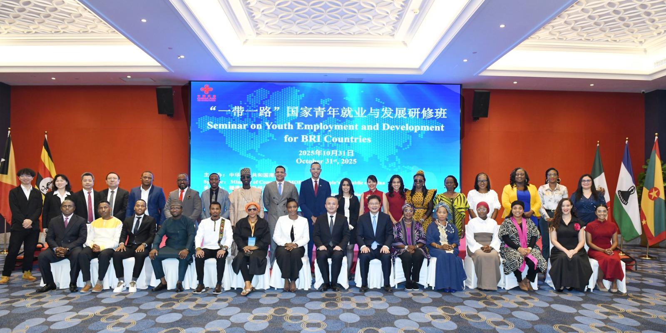

ENSEIGNEMENTS CLÉS
- La Chine a fait de la jeunesse instruite le moteur du développement national.
- L’entrepreneuriat est une vocation sociale, non une alternative au chômage.
- La réussite dépend du mentorat, de la planification et de la discipline.
- L’innovation doit s’enraciner dans la culture et le civisme.

RECOMMANDATIONS STRATÉGIQUES

- Renforcer la coopération sino-camerounaise à travers un MoU MINJEC-Fujian Youth Entrepreneurship Promotion Association, soutenu par le FOCAC; échanges annuels; Forum sino-camerounais jeunesse et innovation
- Créer 10 CMPJ techniques pilotes avec appui chinois (formations, équipements, incubation).
- Developper des villages pionniers modèles : agri-tech, transformation, tourisme communautaire, artisanat, e-commerce.
- Transformer le FOGAJEUN en écosysthème « Incubation-Mentorat-Financement »; digitalisation et suivi.
- Renforcer la coopération avec l’UNFPA pour soutenir la mise en œuvre et la localisation du Plan d’Action National Jeunesse Paix et Sécurité (PAN-JPS), en synergie avec la Chine.
- Intégrer l’économie MICE comme une nouvelle Filière d’emploi pour les jeunes ( formations métiers, label MICE-Jeunes Cameroun ) ; comme métiers du MICE : Protocole, interprétation, règle audiovisuelle, 3D/mapping, Streaming, Data, marketing digital, cybersécurité d’évènement) avec formations courtes via CMPJ/ONJ/Universités,
- Renforcement du SIPROME comme plateforme nationale de référence et connexion réseaux (Indicateurs mondiaux à l’appui : poids économique des evènemesnts,
- Developper Youthconnekt Cameroon comme cadre panafricain d’échanges/ Startups et passerelle MICE (challeges, foires d’innovations régionales.)
- Mettre en place une Stratégie «MICE-Jeunesse 2026-2028 arrimée au PAN-JPS;
- Projets conjoints MINJEC-UN- Chine = ONG/OSC :
- Radios communautaires pour visibilité MICE locale et EMI.
- Fonds compétitif ONG/OSC pour co-financer mini-salons sectoriels dans les dix régions
- Créer un Réseau National des Mentors Jeunesse Cameroun-Chine, inspiré du modèle « Funds + Mentorship »;
- Adopter la plateforme YouthConnekt (issue des résolutions du FOCAC Beijing 2024) comme cadre panafricain d’échanges et d’innovation jeunesse;
- Mettre en place un cadre national de suivi et de valorisation des séminaires internationaux, sous la coordination du MINJEC;
- Créer un dispositif national de suivi évaluationde la qualité des formations (barème, observatoire, rapport annuel d’impact);
- Promouvoir la coopération Sud-Sud selon la SND 30, réseaux techniques, capitalisation, financements innovants)
- Renforcer la visibilité internationale du MINJEC à travers la participation régulière aux programmes BRI, FOCAC et ONU et Jeunesse.

Explications du MICE comme moteur d’emplois et de recettes (présentation de Fuzhou)

Definition : Meetings, Incentives, Conferences, Exhibition; un tourisme d’affaires structuré, à fort effet multiplicateur.
Effet économique :
Directs : locations d’espaces, stands, hôtellerie, restauration, transport, techniques, sécurité;
Indirect : commandes aux fournisseurs (impression, décoration, traiteur, TIC, spectacle), revenus des salariés, fiscalité (TVA ; taxes hôtelières, redevances);
Externalités : images, projections d’investissements, transferts technologiques, montér en compétences des jeunes.
Application au Cameroun :
Recettes publiques : TVA, taxes hôtelières, redevances de sites, droits d’occupations et de régie publicitaire ;
Recettes privées : billeterie, stands, sponsoring, locations techniques, prestations (traduction, audiovisuel, scénographie, sécurité);
Emplois jeunes : front-office (accueil, protocole, interprétariat); back-office (régie, 3D/mapping, streaming, data et analytics, sécurité),services (catering, transport, hôtellerie);
Exemple local : Kribi 2024 (illustratif)
SAEDEL Kribi (19 au 26 octobre 2024; UNCTAD TrainForTrade (14 au 18 octobre 2024) au Port de Kribi;
Estimation pédagogique pour 3 jours d’expo :
- 100 stands fois 250 000 FCFA =25 000 000;
- 3000 visiteurs fois 2000=6 Millions;
- dépenses visiteurs hors billet=45000 000;
- prestations techniques = 20 000 000;
Total direct local = 96 000 000 FCFA (hors effet indirect et fiscalité)

- CONCLUSION
Le séminaire de Fuzhou a confirmé que le développement durable d’un pays repose sur sa jeunesse, une planification rigoureuse et une éthique forte. Le modèle chinois prouve qu’un Etat peut transformer sa démographie en richesse collective et sa jeunesse en force créatrice. Pour le Cameroun, le défi n’est pas d’inventer de nouveaux programmes, mais de rendre efficaces ceux qui existent, en y intégrant rigueur, suivi et coopération internationale.
« Quand les jeunes progressent, la nation s’élève. »-Sagesse chinoise reprise à Fuzhou.

